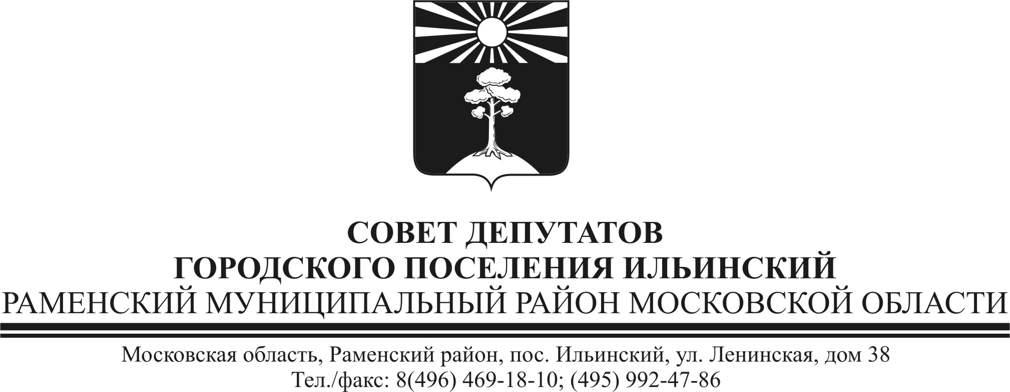

ПРОЕКТ
РЕШЕНИЕ
от |  | №
О принятии в собственность городского поселения Ильинский Раменского муниципального района Московской области имущества (линий уличного освещения)

В соответствии с Федеральным законом от 06.10.2003 года № 131-ФЗ "Об общих принципах организации местного самоуправления в Российской Федерации", Уставом городского поселения Ильинский Раменского муниципального района Московской области

Совет депутатов городского поселения Ильинский РЕШИЛ:

1. Принять в собственность городского поселения Ильинский Раменского муниципального района Московской области имущество (линии уличного освещения) согласно Приложения.
2. Администрации городского поселения Ильинский включить указанное выше имущество в состав муниципальной казны городского поселения Ильинский Раменского муниципального района Московской области.
3. Контроль за исполнением настоящего Решения возложить на заместителя председателя Совета депутатов городского поселения Ильинский В.И. Овечкина.

Глава городского
поселения Ильинский С.В. Демин

